Информация о проведении Недели правового просвещения
в МБОУ «Саликская СОШ» с 10 по 17 февраля 2020 г.

№ | Наименование образовательной организации | Форма мероприятия | Наименование мероприятия | Количество учащихся/классная параллель | Количество родителей | Приглашенные лица (ФИО и занимаемая должность)
1 | МБОУ «Саликская СОШ» | Классный чвс | Профилактическая беседа | 17/8 класс  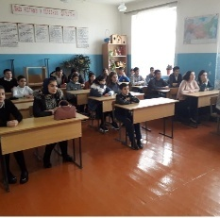  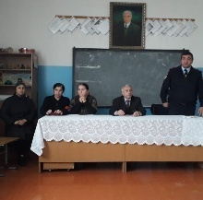 | 7 | Участковый села Салик, директор-Османов Я.К., педагог-организатор- Ганиев Ш.М., психолог- Маммаядтаева Ф.Г. МБОУ «Саликская СОШ»
2 | МБОУ «Саликская СОШ» | Школьное мероприятие со старшими школьниками | Тема: «Административная и уголовная ответственность за совершения правонарушений экстремистской и террористической направленности » | 35/9,10, 11 классы | 25 | Директор-Османов Я.К., педагог-организатор- Ганиев Ш.М., психолог- Маммаядтаева Ф.Г. МБОУ «Саликская СОШ»
3 | МБОУ «Саликская СОШ» | Школьное мероприятиев начальных классах | Просмотр видеофильма  youtube.com  — источник видео  Фильм "Экстремизм. Угроза безопасности России" | 25/4 «А», 4 «Б» | 11 | Директор-Османов Я.К., педагог-организатор- Ганиев Ш.М., психолог- Маммаядтаева Ф.Г. МБОУ «Саликская СОШ»
4 | МБОУ «Саликская СОШ» | МО классных руководителей | «Содержание воспитания в современных условиях. Профилактика экстремизма». | учителя | 12 | Директор-Османов Я.К., зам.по УВР- Пирмагомедова А.А., педагог-организатор- Ганиев Ш.М., психолог- Маммаядтаева Ф.Г. МБОУ «Саликская СОШ»

